멍쉘 (Mung-Shall)
“사용자 데이터 기반 추천과 화상통화를 통한 사후관리를 포함해,
유기견의 관리부터 입양 전·중·후 전 과정을 통합적으로 지원하는 서비스입니다.”

삼성청년 SW 아카데미 광주캠퍼스 14기
공통프로젝트[2026.01.06 – 2026.02.13.]

팀 C109
팀장 : 김지원
팀원 : 정유찬, 문희성, 차민성, 박정희, 손홍민
- 공통 페이지
- 메인 페이지 (Infinite Scroll)
  - 멍쉘의 서비스 로고와 마스코트 멍쉘이가 있습니다. 입양하러 가기를 누르면, 전국 각지의 유기견 보호소에서 등록한 유기견들을 보러갈 수 있습니다.
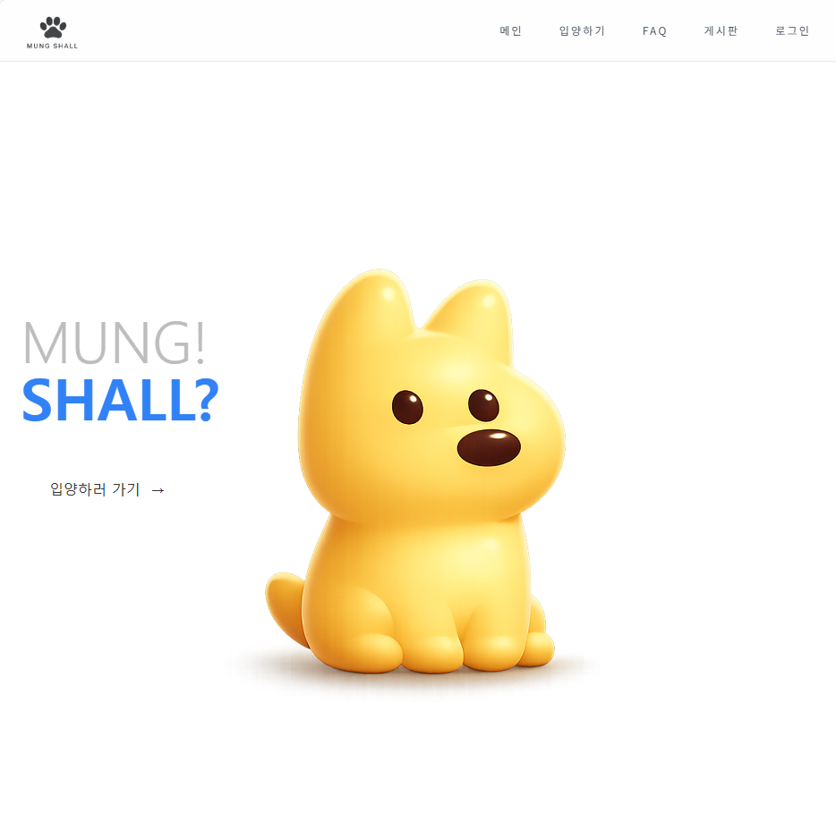
  - 유기견 관련 통계 페이지입니다. 오늘 기준, 보호중·입양·안락사 수치를 조회할 수 있습니다. 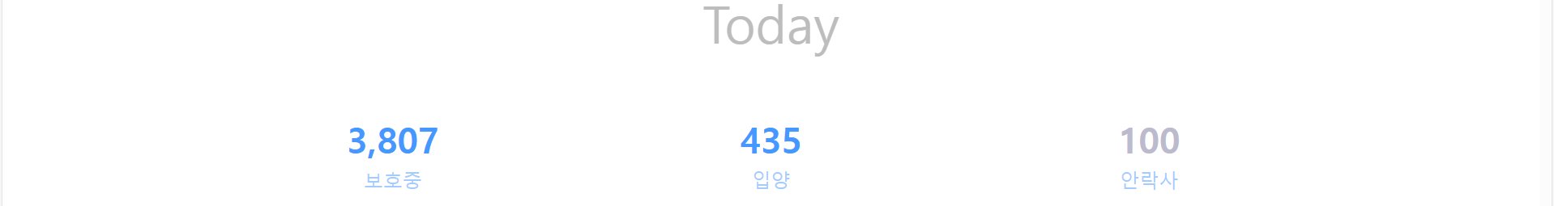
  - 서비스의 마스코트인 멍쉘이와 김싸피와 함께 서비스 설명을 하고 있습니다
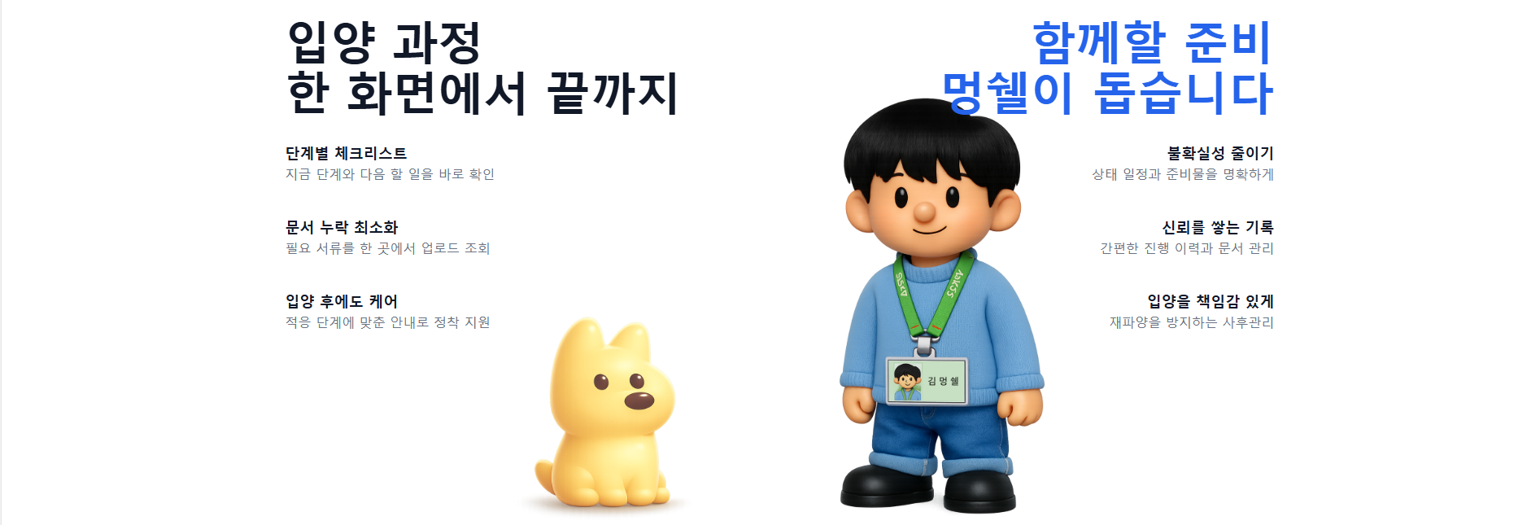
  - 서비스의 주요 기능들을 소개하고 있습니다.
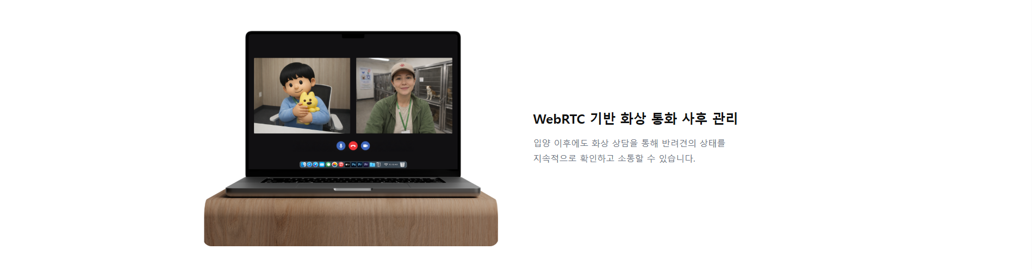
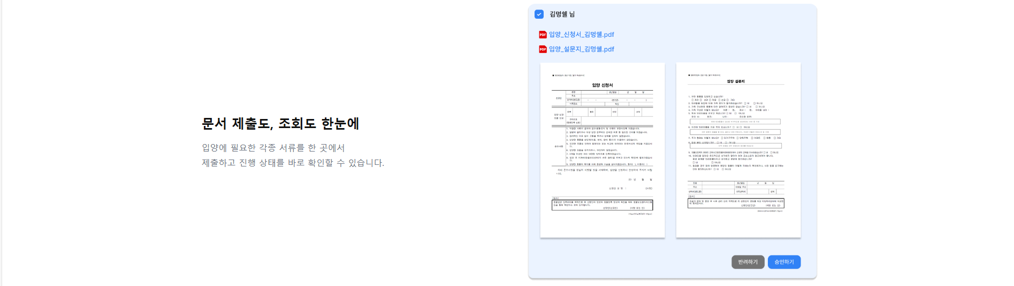
  - 서비스에서 관리하는 유기견들을 마퀴효과로 계속 흘러가듯 보여줍니다.
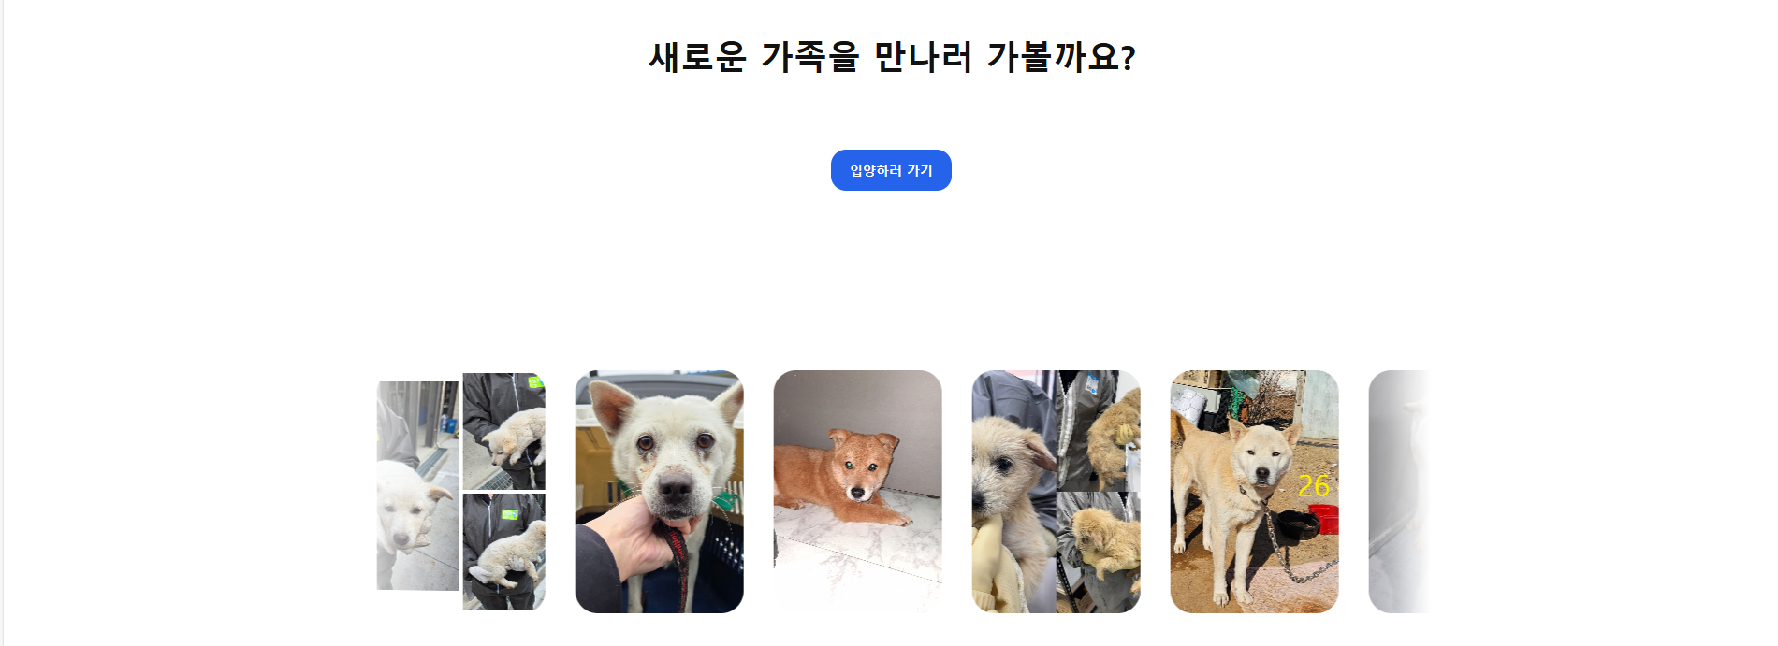

- 유기견 조회 페이지
  - 전국의 보호소에서 관리하는 유기견을 조회할 수 있으며, 견종·지역·보호상태에 따라 필터링 조회가 가능합니다. 입양 상태를 표시하며, 로그인 시 관심 유기견 등록도 가능합니다.
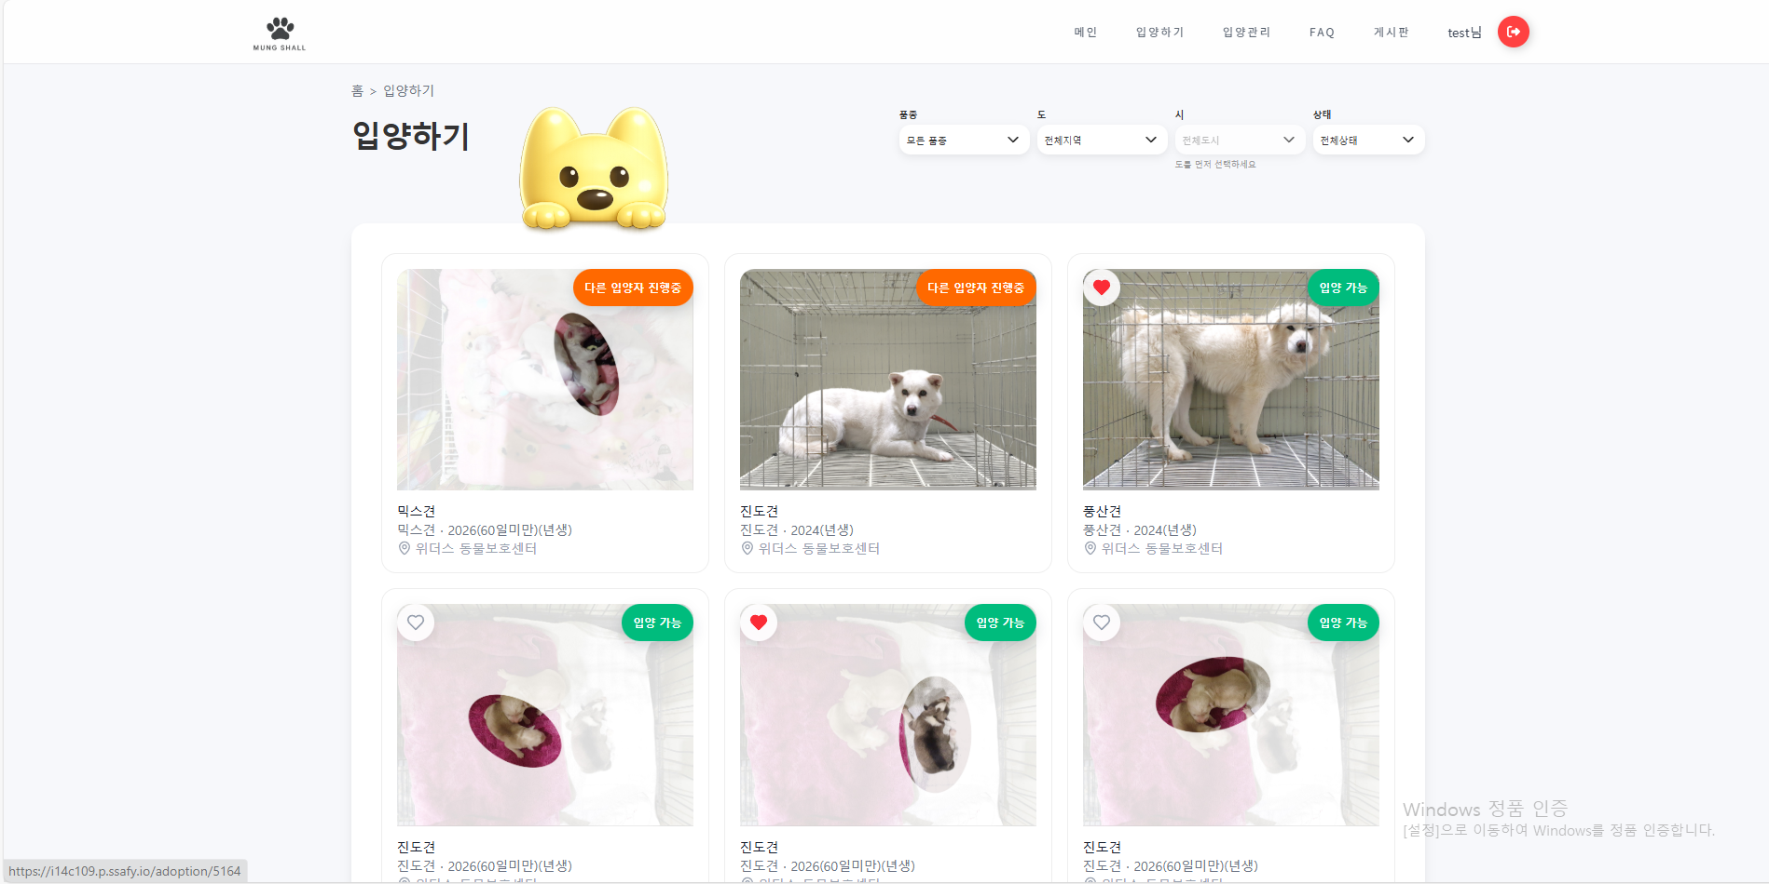
- 유기견 상세 정보 페이지
  - 유기견의 상세 정보 조회가 가능하며, 입양 신청 및 관심 등록이 가능합니다.
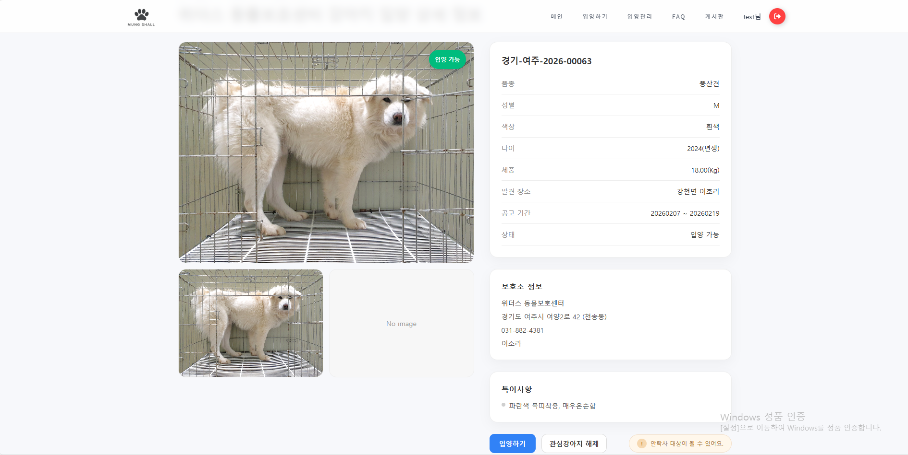
- FAQ
  - 유기견 상식 및 서비스에 대한 자주 묻는 질문을 조회할 수 있습니다.
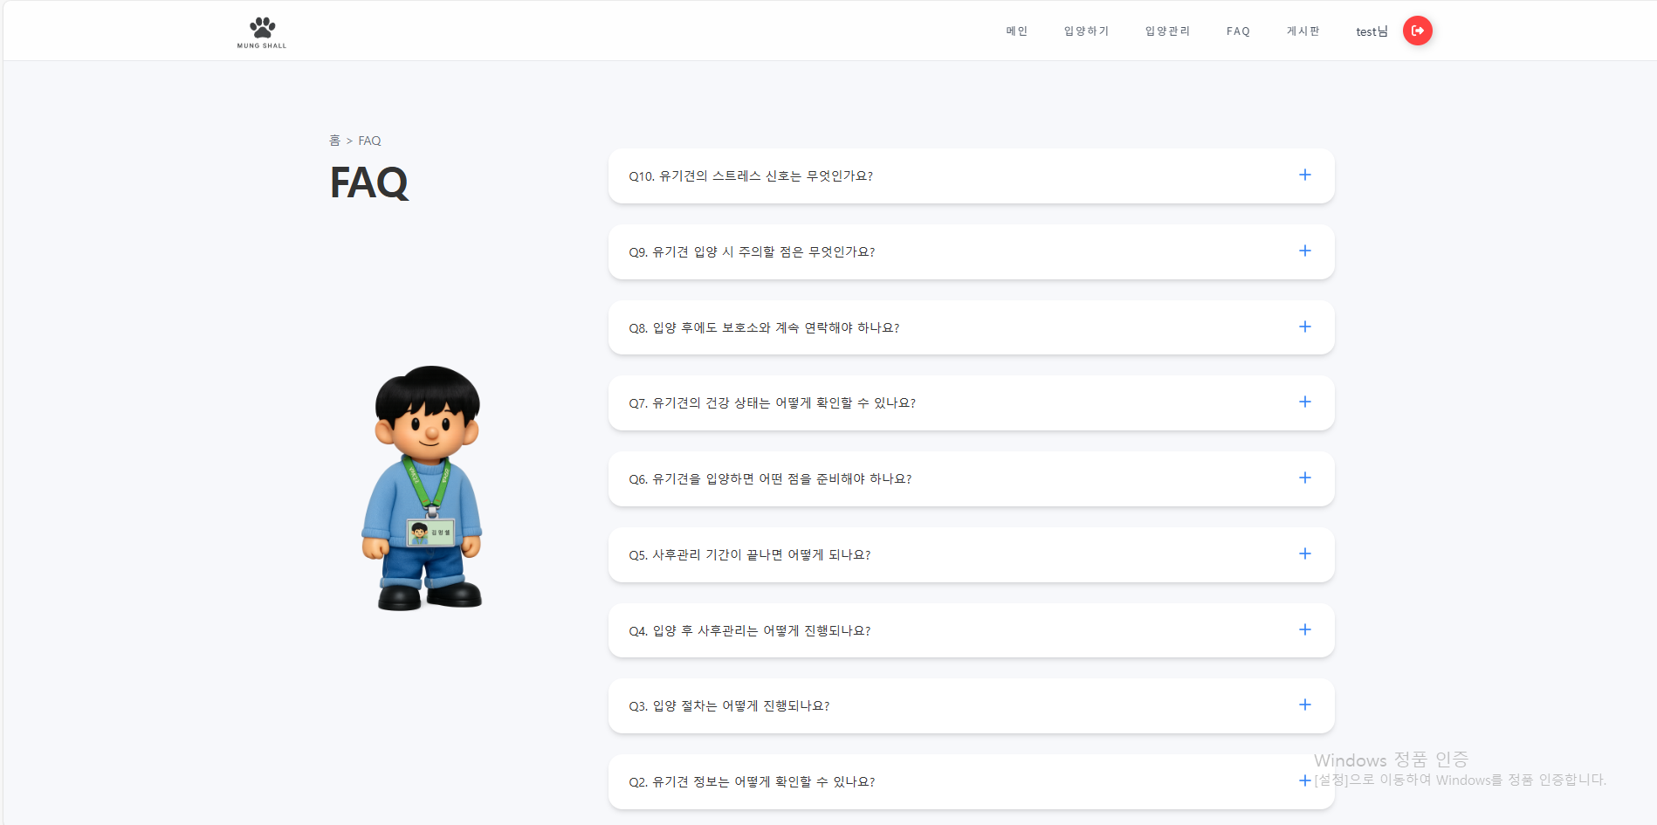
- 게시판
  - 자유게시판과 사진과 영상을 통해 입양 유기견 공유가 가능한 후기게시판입니다.
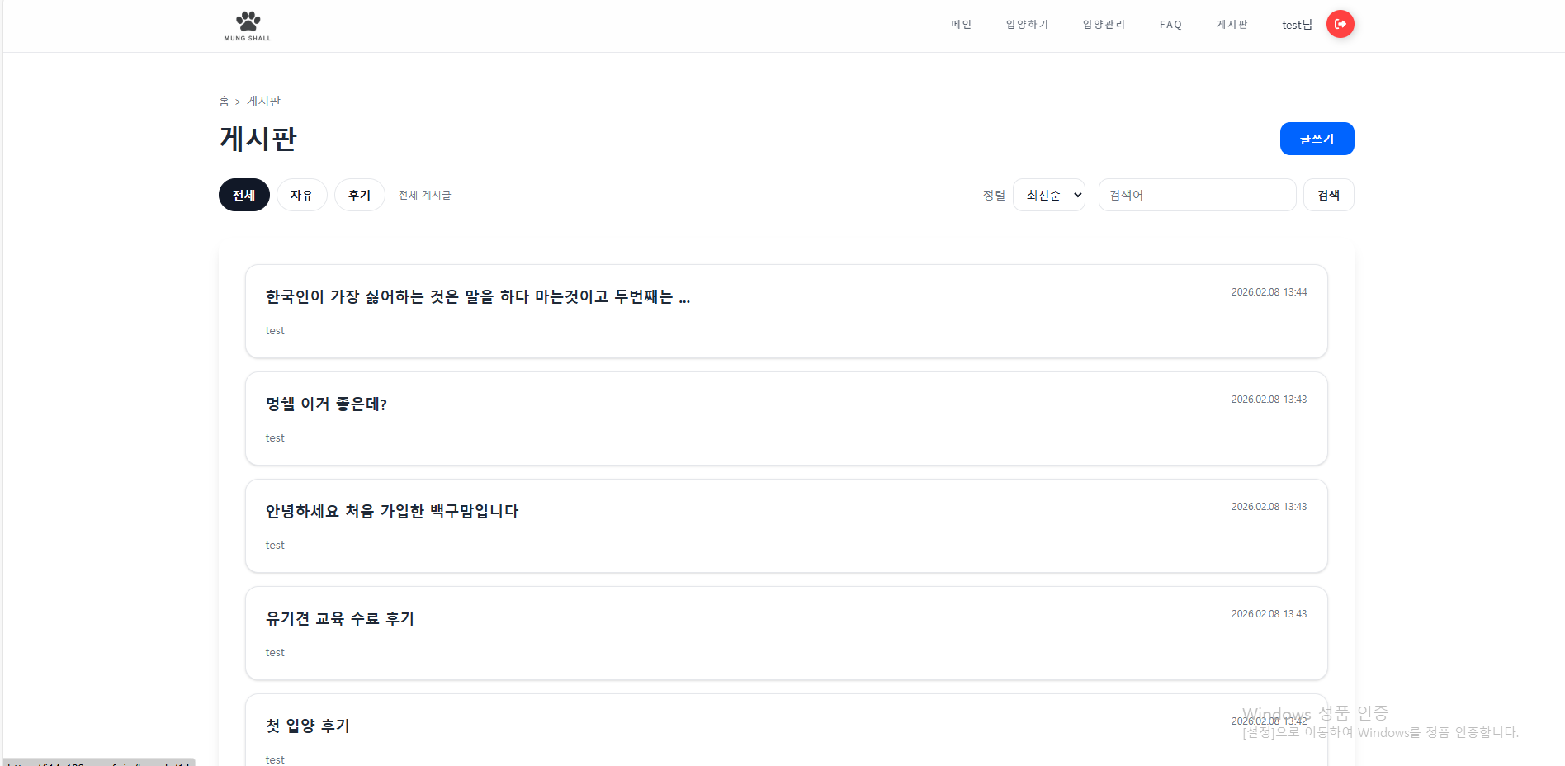

- 일반 유저 페이지
- 입양 관리 페이지 (입양 및 사후관리 프로세스 통합)
  - 입양중인 유기견들의 입양 과정 관리가 가능하며, 진행 현황을 볼 수 있습니다
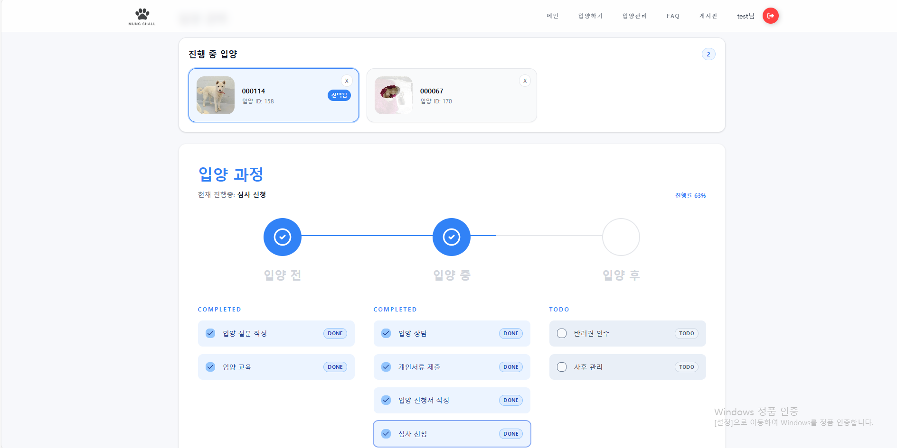
  - 단계별 업로드, 조회, 삭제, 제출이 가능합니다.
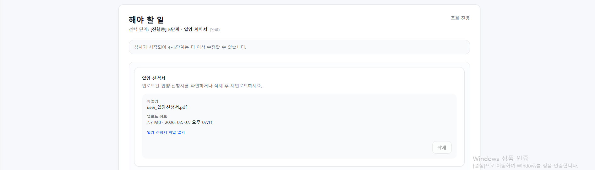
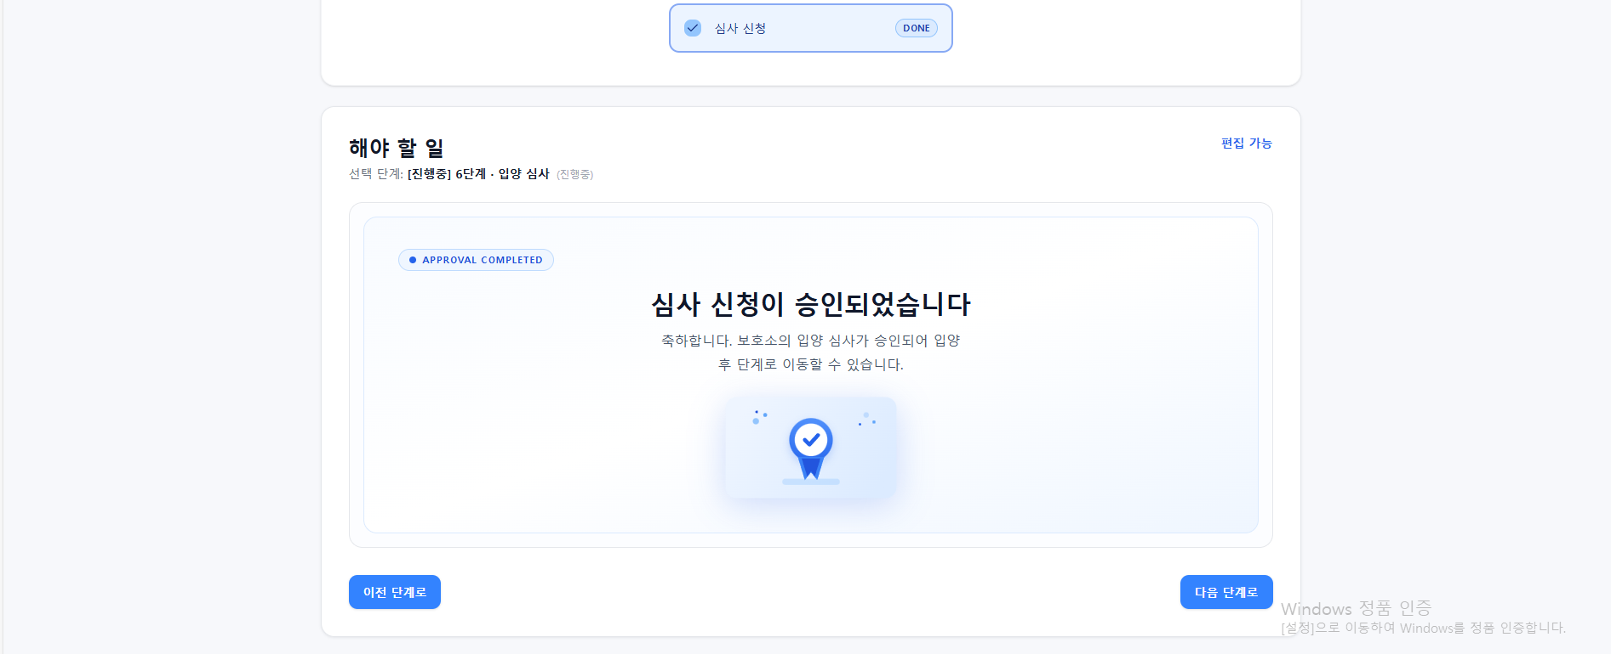
  - 입양 신청 승인 후, 입양 당일부터 3개월 차까지 사후관리 항목에 대해 제출, 체크, 삭제, 업로드등이 가능합니다.
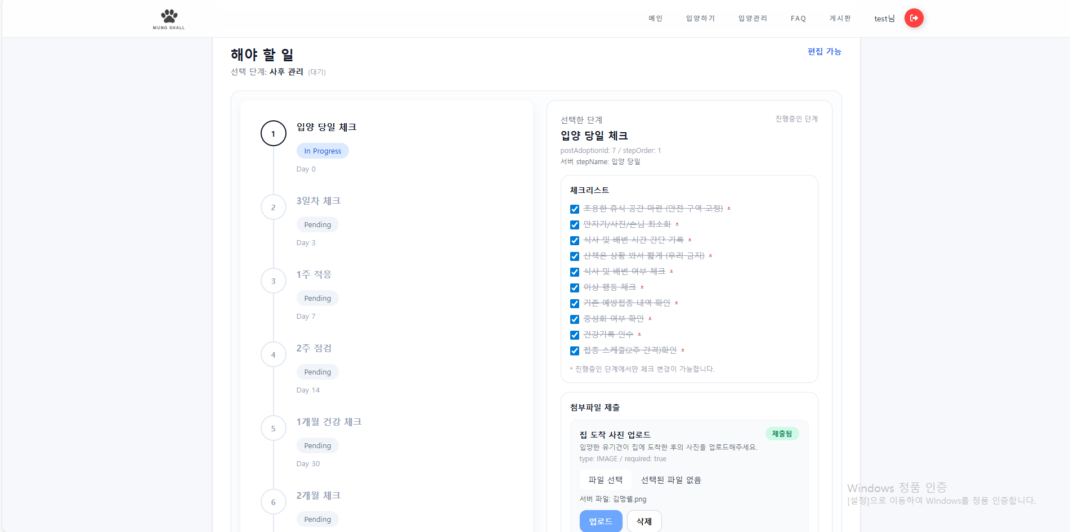
  - 1개월차, 2개월차, 3개월차에 각각 담당 보호소와 화상통화를 통한 입양 후 체크가 가능합니다.
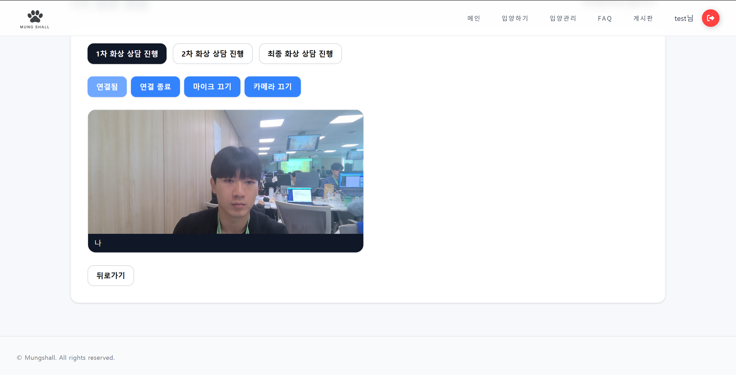
- 마이페이지
  - 내 정보 관리 및 추천 유기견 서비스를 위한 설문 관리
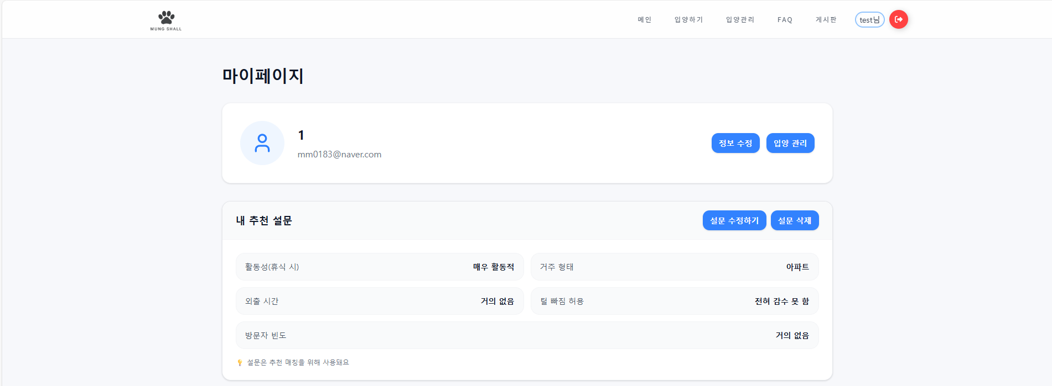
  - 관심 강아지 관리를 모아보고 관리할 수 있습니다
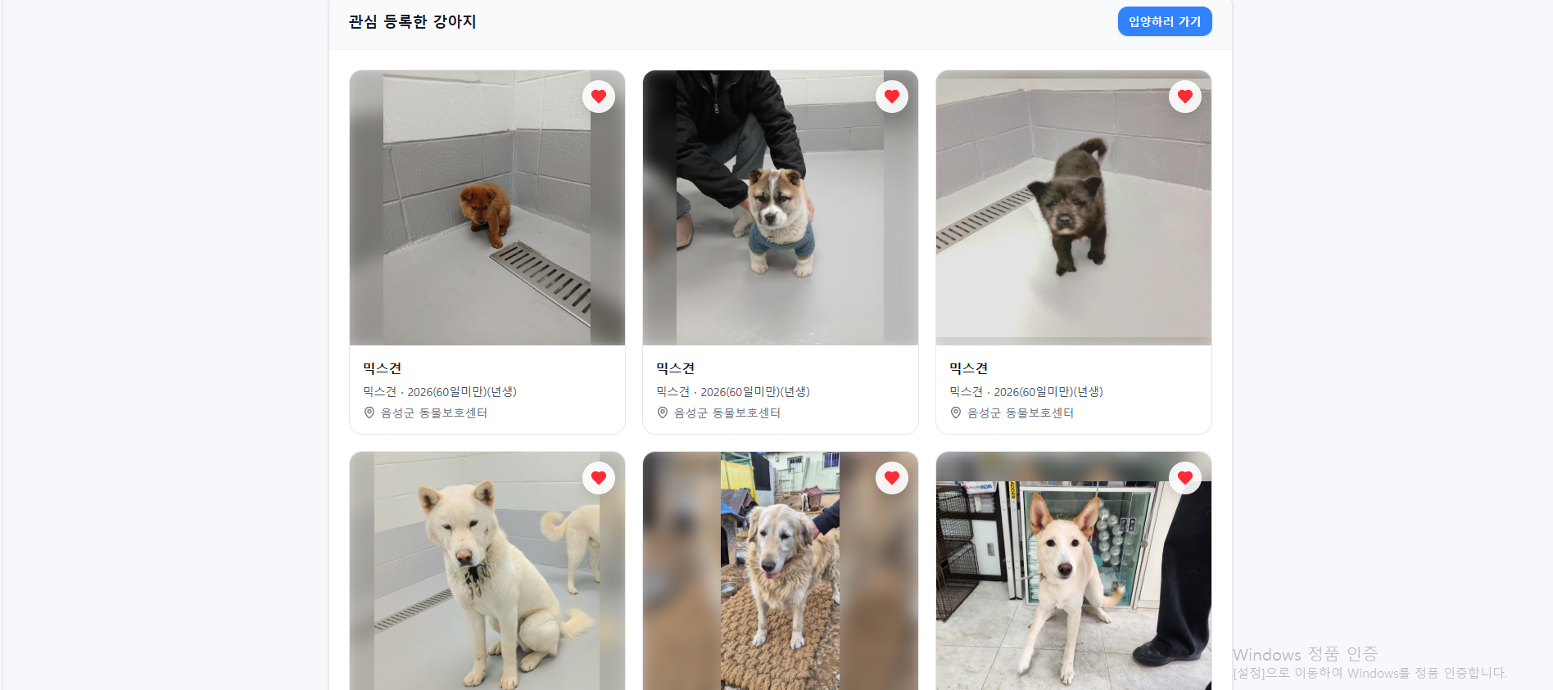
  - .

3. 보호소 페이지
- 센터 관리 페이지
  - 센터의 정보를 조회 가능한 페이지입니다.
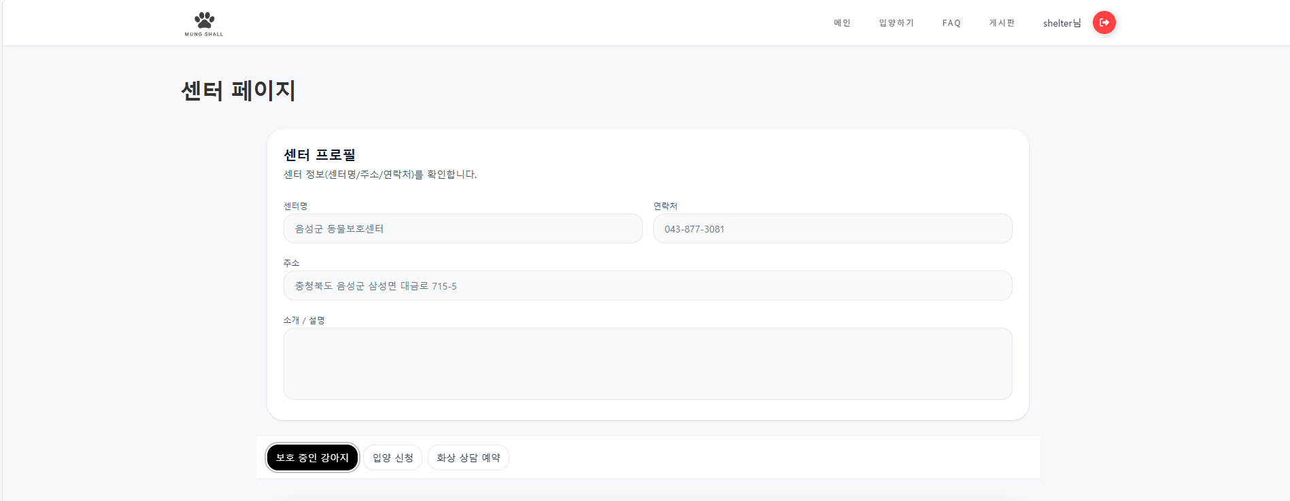
  - 보호 중인 강아지 페이지입니다.
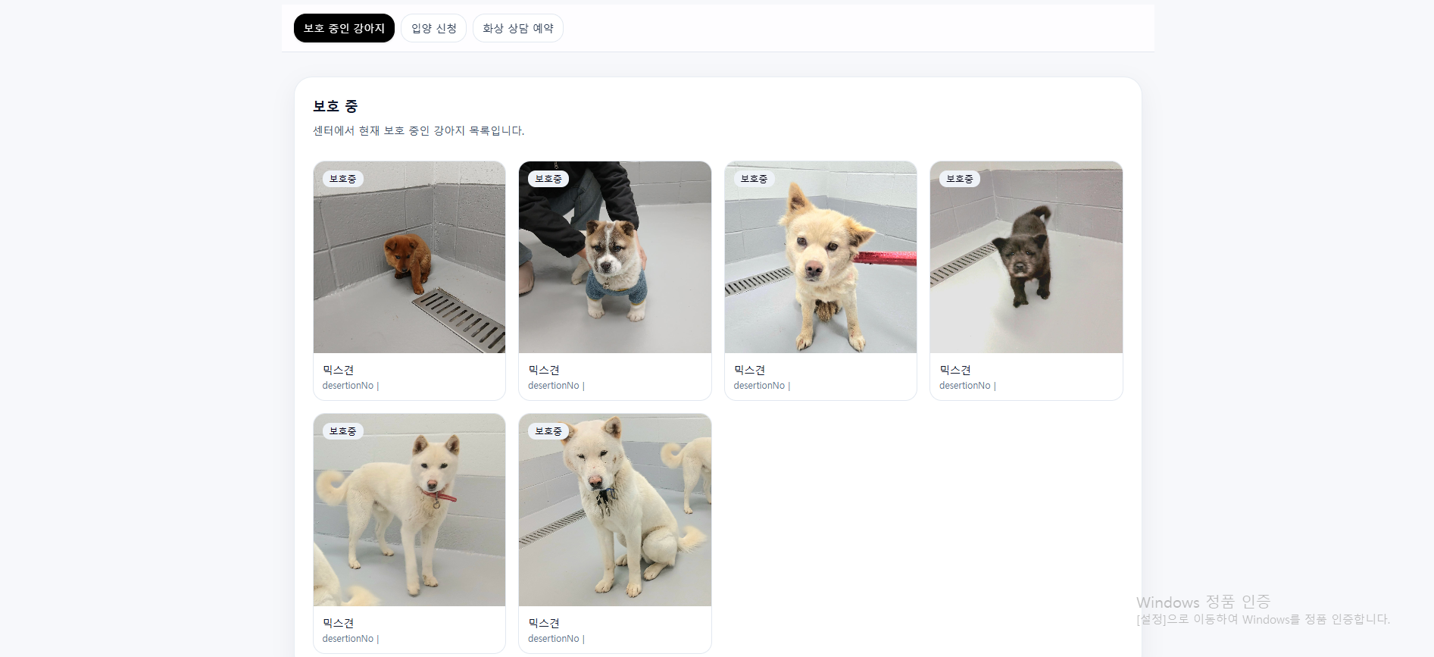
  - 보호소로 들어온 입양 신청에 대해 관리 가능합니다. 신청별, 단계별 조회 및 승인, 반려 기능이 있습니다. 입양이 완료된 강아지와 문서도 조회 가능합니다.
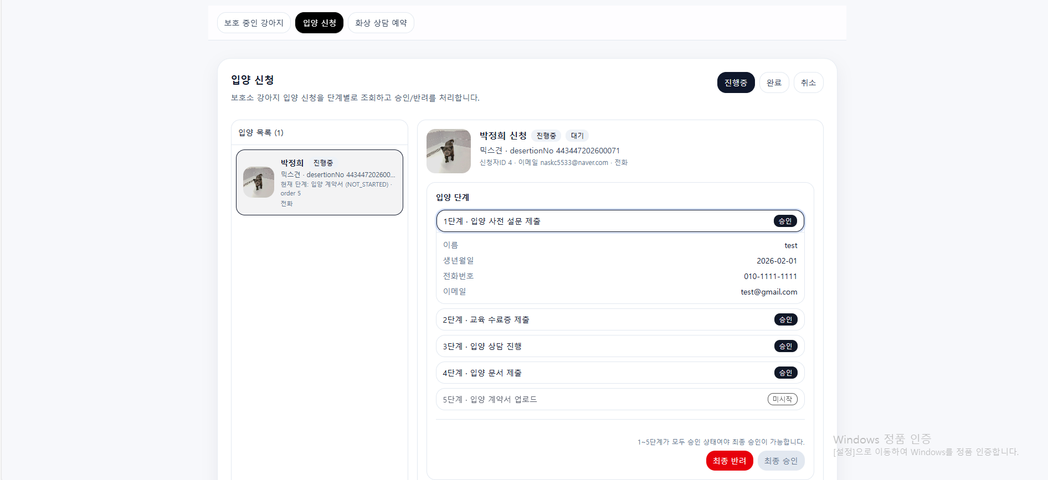
  - 보호소에 들어온 입양 사후 관리의 화상 통화를 관리할 수 있습니다
